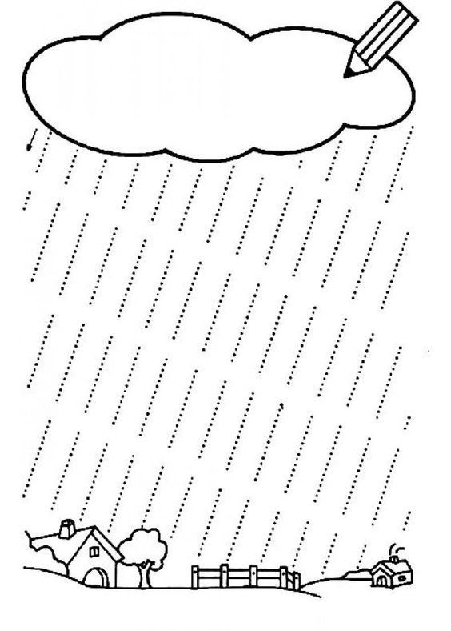
Spájať bodky a vytvárať čiary. Vymaľovať mrak na modro.

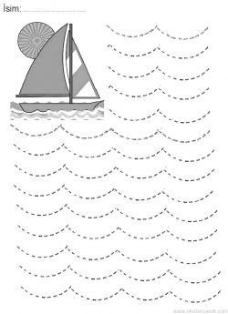
Vytvárať oblúky obtiahnutím čiar. Môže aj modrou farbičkou.

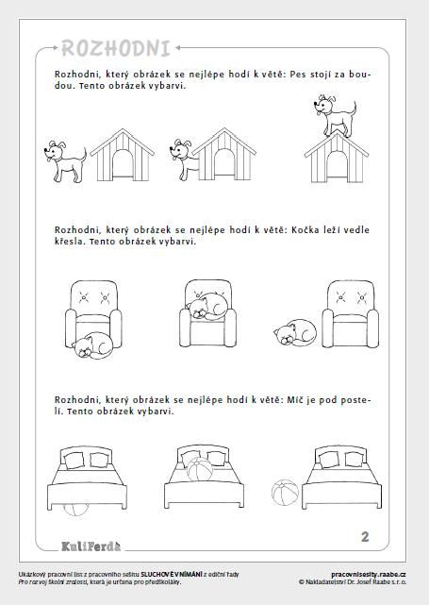
Rozhodni, ktorý obrázok sa najviac hodí k vete: Lopta je pod posteľou. Tento obrázok vyfarbi.
Rozhodni, ktorý obrázok sa najviac hodí k vete: Mačka leží vedľa kresla. Mačku vyfarbi.
Rozhodni, ktorý obrázok sa najviac hodí k vete: Pes stojí za búdou. Toho psa vyfarbi.
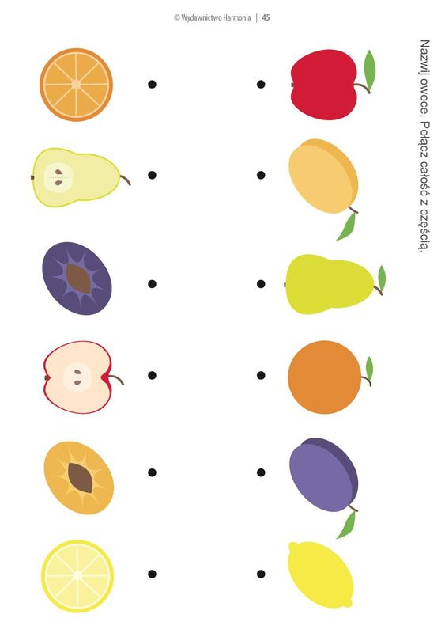

Ovocie pomenuj a správne priraď čiarami.
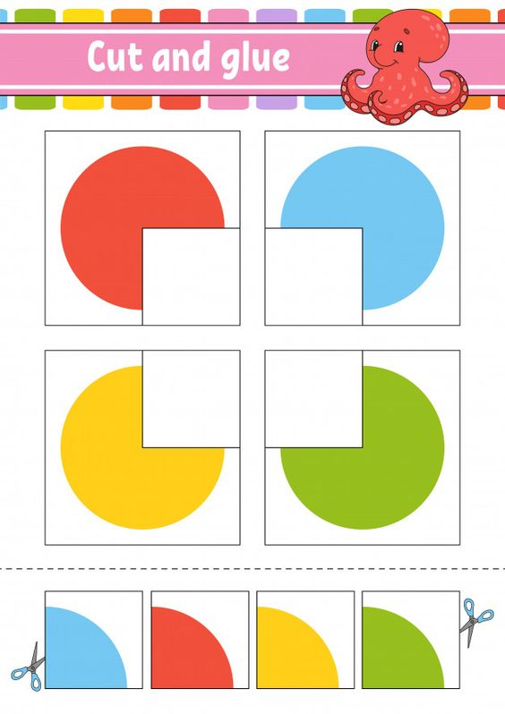
Vystrihnúť a správne prilepiť. Opakovanie farieb.
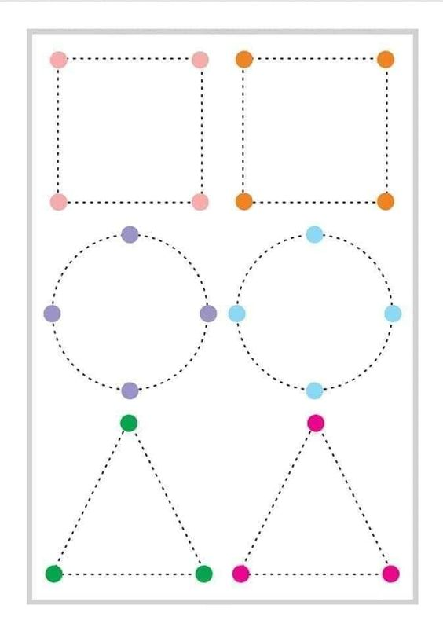
Vytvoriť tvary prepísaním čiar. Tvary písať danými farbami podľa bodiek. Zopakovať farby.
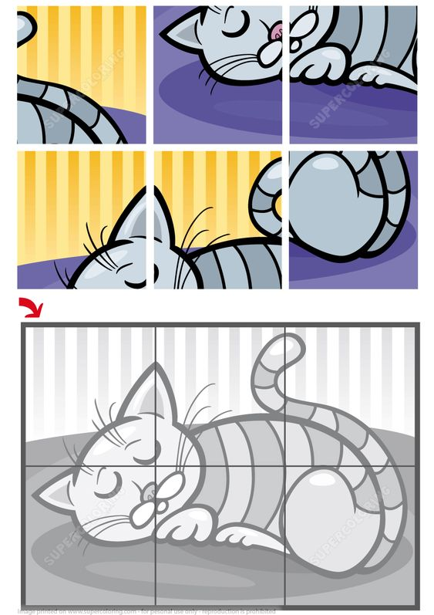
Rozstrihať a poskladať puzzle, potom prilepiť.

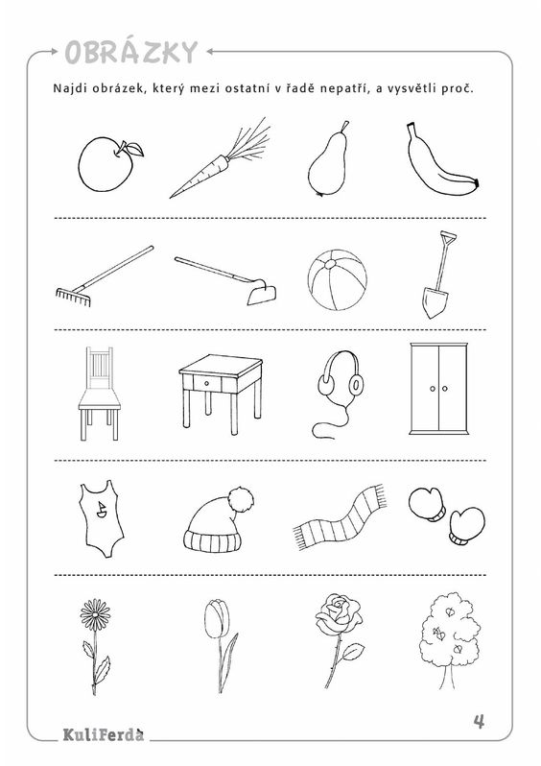
Nájdi obrázok, ktorý nepatrí do radu a vysvetli prečo, potom ho prečiarkni. Obrázky pomenuj.
Nájdi obrázok, ktorý nepatrí medzi ostatné v rade. Vysvetli prečo a prečiarkni ho. Obrázky predtým pomenuj.
Opakovať:
PL 1 – čítať obrázky a zároveň prstom prechádzať po sivom obdĺžniku, ako keby sa čítalo slovo.

